青岛二中2017-2018学年第一学期第二学段模块考试
高三文综地理 1.30
本试卷分第I卷（选择题）和第Ⅱ卷（非选择题）两部分。满分300分，考试用时150分钟。考试结束后，将答题卡交回。答卷前，考生务必将自己的姓名、准考证号、考试科目填涂在试卷、答题卡规定的地方。
第Ⅰ卷（必做，共140分）
某学校地理研学报告记录：3月21日上午，研学小组一直沿着条带状分布、稀疏干枯的森林考察，沿途地形开阔，地势起伏较小。到达目的地后，GPS屏幕上显示的纬度为400N，北京时间14点08分。当来到“最大一棵枯树”的北侧，树顶的影子刚好落在脚前，同学们测出树影的长度约12.6米……据此完成1-3题。
1. “最大一棵枯树”高约
A. 8.8米 B. 10.6米 C. 12.6米 D. 15米
2. 稀疏干枯的森林植被属于
A. 热带雨林 B. 常绿阔叶林 C. 落叶阔叶林 D. 针叶林
3. 考察地的森林呈条带状分布，主要是其受控于
A. 降水量分布 B. 地下水分布 C. 地势的高低 D. 气温的分布
研究表明，樱花花期反映武汉市冬季、早春季气温的变化。樱花始花期日序数是指每年樱花开始盛开的日期转换为日序数（从每年1月1日记为l，1月2日记为2，…）。下图示意1968—1998年武汉大学樱花始花期日序数的变化状况。读图完成4-5题。
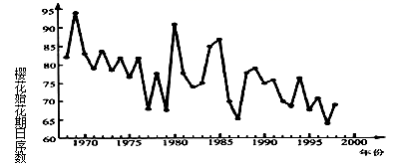
4．下列年份中，武汉市早春气温最高的一年是
A. 1969年 B. 1979年 C. 1985年 D. 1997年
5．樱花始花期日序数的变化反映出1968—1998年期间武汉市冬春季
A. 太阳辐射呈增强的趋势 B. 大气逆辐射呈减弱的趋势
C. 大气辐射呈增强的趋势 D. 地面辐射呈减弱的趋势
2016年以来，地处我国西北的银川市贺兰县运用“互联+”思维，与阿里巴巴集团签订“农村淘宝”项目合作协议，通过互联渠道，将其农产品卖至全球。目前贺兰县已成为集珍禽养殖、农产品加工、储存、旅游和文化产业为一体的西部百强县，吸引着大量村民返乡就业和创业。据材料完成6-8题。
6．贺兰县“互联+”思维的运用，对其农业生产条件改变最大的是
A. 科学技术 B. 交通运输状况 C. 市场范围 D. 劳动力价格
7．贺兰县利用自身区位优势，可重点发展的工业生产为
A. 技术导向型工业 B. 原料导向型工业 C. 市场导向型工业 D. 资金密集型工业
8．大量村民返乡创业使贺兰县
A. 工业化和城市化水平迅速提高 B. 提高了贺兰县的服务范围和城市等级
C. 人口合理容量降低 D. 人口老龄化程度下降
海水透明度表示的是海水的能见度，数值越大，透明度越高。下图示意某海城8月海水透明度（米）等值线分布。读图完成9-11题。
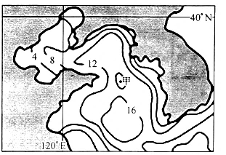
9. 甲点海域海水等透明数值可能是
A. 17 B. 16 C. 14 D. 12
10. 甲海域东北部海水等透明度线较西南部密集的主要原因是东北部海域
A. 海岸线更曲折 B. 污染物排放更多 C. 海底坡度更缓 D. 海域水深更深
11. 此季节该海域海水透明度达到一年中的最高值，其主要的影响因素是
A. 海陆位置 B. 气候 C. 洋流 D. 大陆轮廓
第Ⅱ卷（必做，共135分；选做，共25分）
【必做部分】（须用0．5毫米黑色签字笔书写在答题卡相应区域内）
36. 阅读图文资料，完成下列要求。（20分）
植被覆盖度反映了植物进行光合作用面积的大小以及植被生长的茂盛程度，能够在一定程度上代表植被的生长状态和生长趋势。我国华北平原光热资源丰富，主要种植冬小麦、玉米、高粱等农作物。同一农业耕作区内，不同农作物的植被覆盖度差异明显。下图示意华北平原植被生长期内林地和耕地生态区植被覆盖度变化趋势。
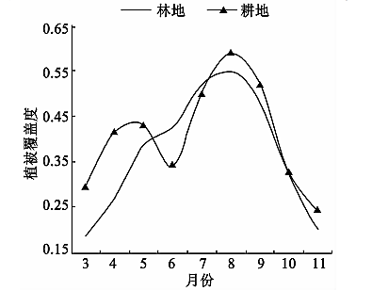
（1）说明该地林地生态区生长期内植被覆盖度变化趋势，并分析原因。（10分）
（2）试推测同一农业耕作区内不同农作物的植被覆盖度差异明显的原因。（4分）
（3）分析该地耕地生态区生长期内植被覆盖度出现双峰值的原因。（6分）

37.阅读图文材料，完成下列要求。（26分）
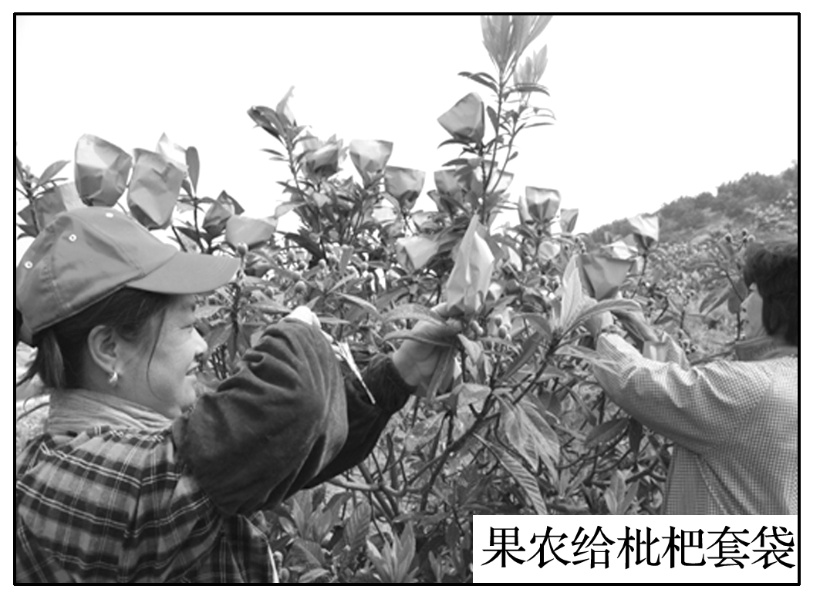
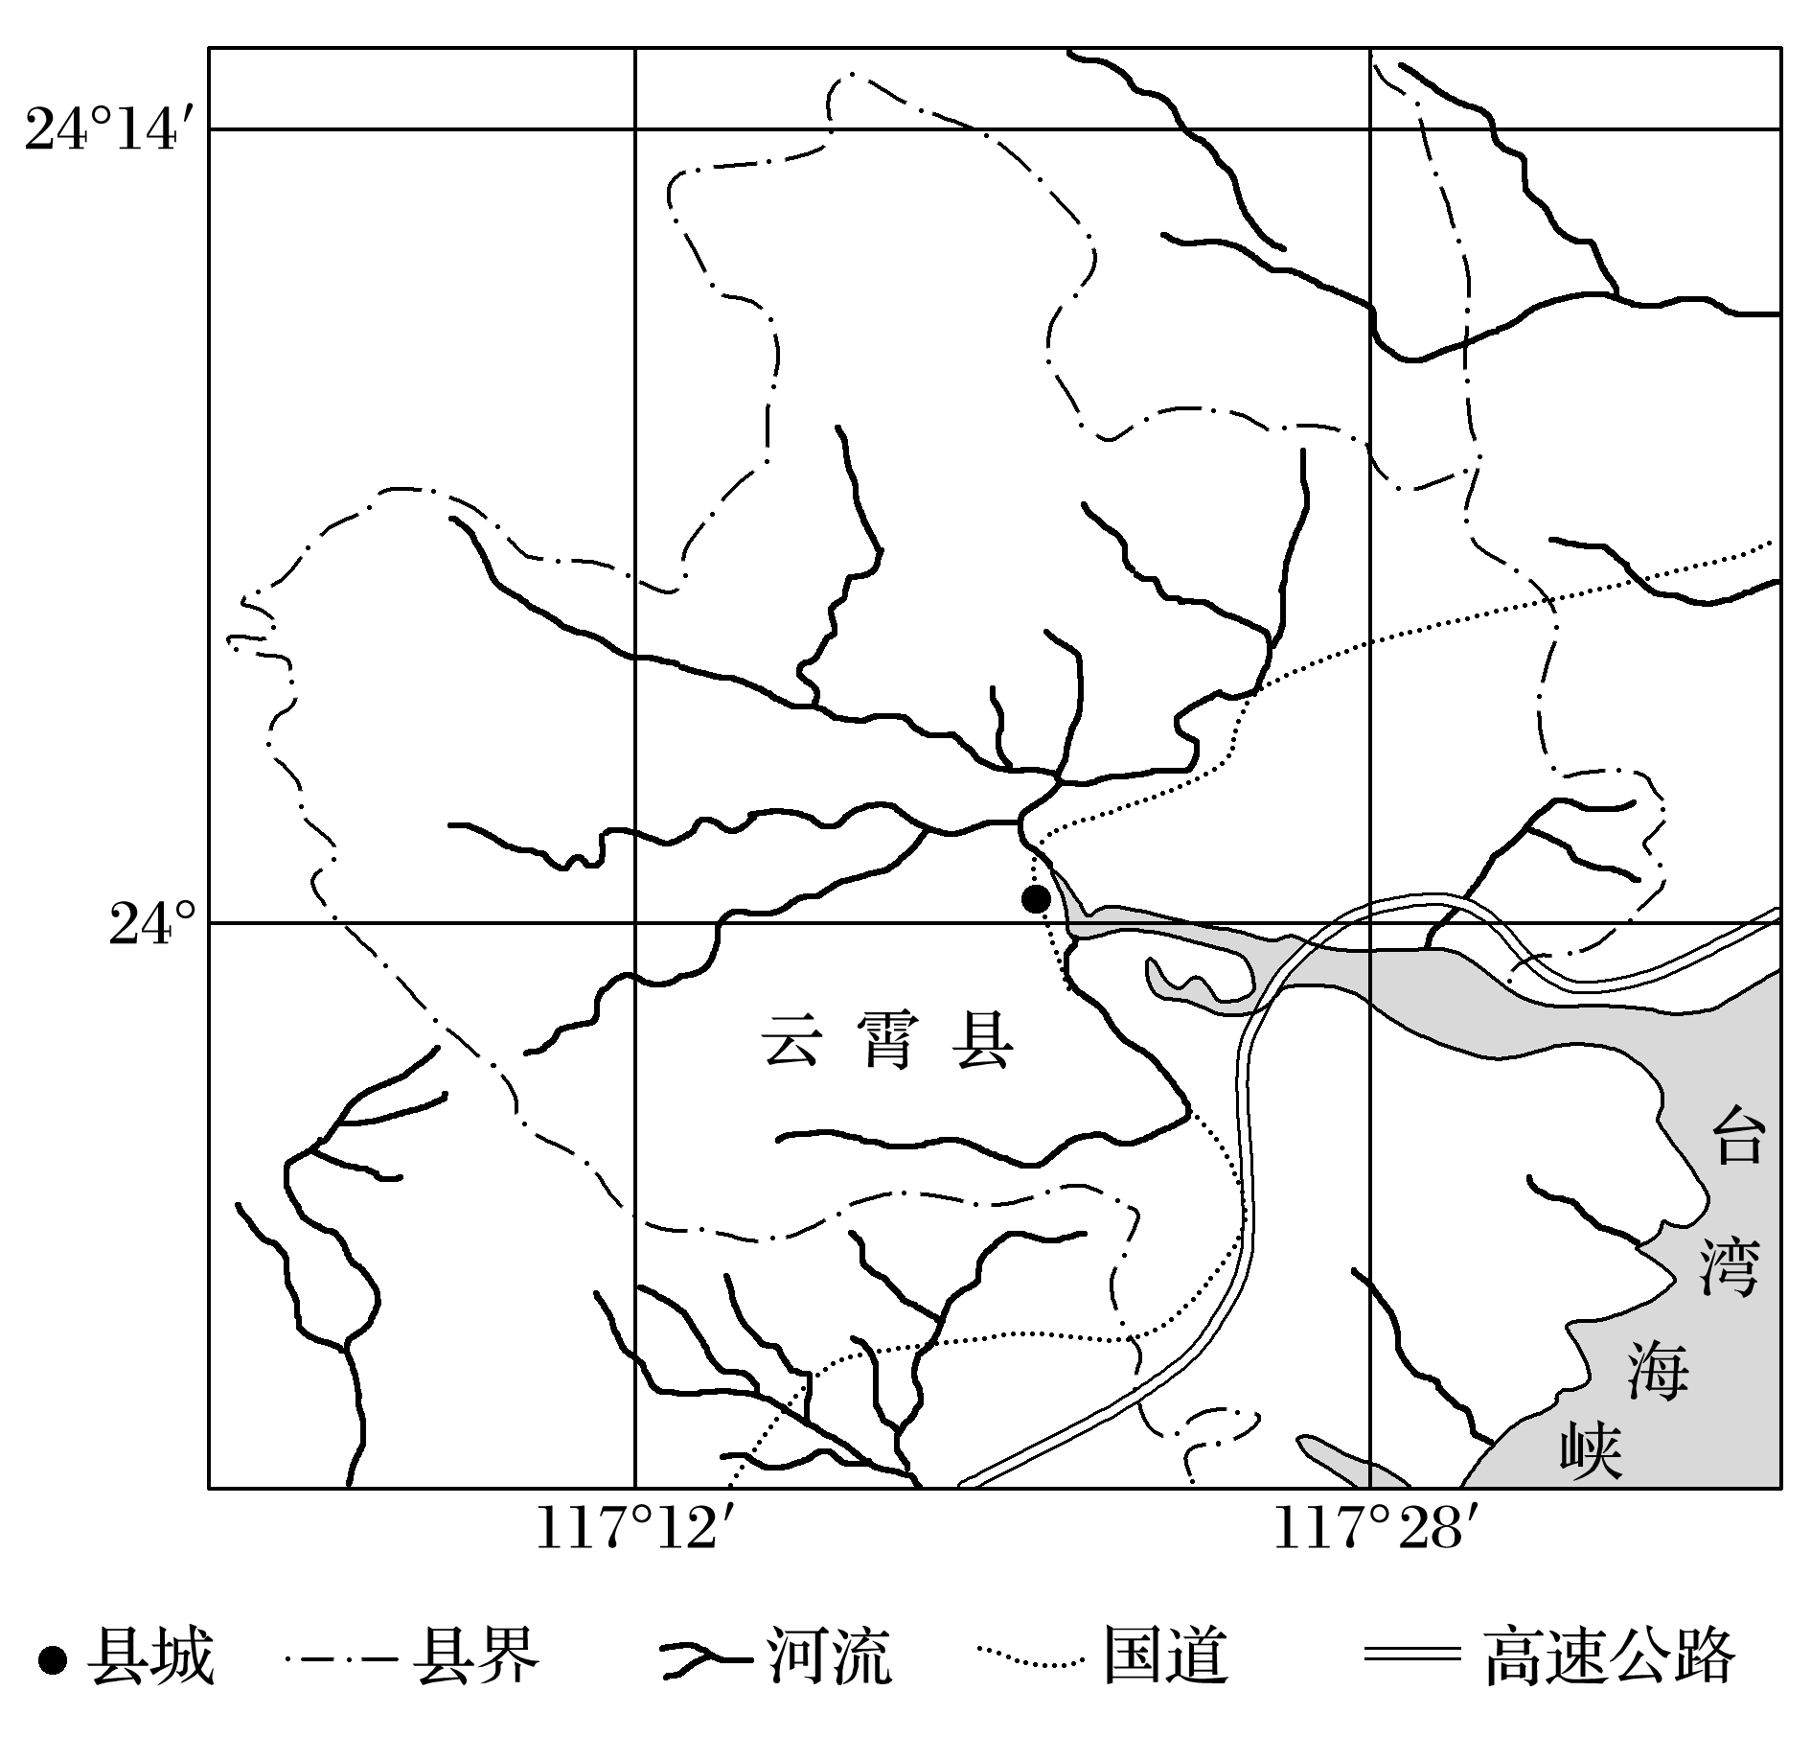
福建省云霄县背山面海，种植枇杷的条件优越，枇杷产量大、品质好，2001年获“中国枇杷之乡”的美誉。云霄枇杷树根系浅，枝繁叶茂，性喜温暖，花期在11～12月，冬季低温会影响开花结果；果实转熟期，表面易受强日照灼伤；枇杷果皮薄嫩，果肉柔软多汁，不易储存，鲜果上市期短。枇杷套袋技术(果农把枇杷幼果装入特制纸袋)、枇杷与茶叶间种技术得到广泛推广。每年3～4月间，当地举办以“浪漫云霄、欢乐采摘”为中心的枇杷节。下图示意“云霄县位置范围”。
（1）云霄县是我国枇杷越冬条件最好的地区之一，分析该县枇杷越冬条件好的原因。（8分）
（2）风害是影响云霄县枇杷生产的主要自然灾害。分析该县夏秋季节枇杷树容易受到风害的原因。（6分）
（3）简述果农把枇杷幼果装入特制纸袋对实现枇杷高产增收的作用。（6分）
（4）请在下列两个问题中，选择其中一个问题作答。如果多做，则按所做的第一个问题计分。（6分）
问题①：说明云霄县举办枇杷节对促进枇杷产业发展的有利影响。
问题②：说明云霄县推广枇杷与茶叶间种的好处。
【选做部分】（答题卡每个答题区只允许答一题，答题前，请考生务必将所选题号用2B铅笔涂黑。）
43.【旅游地理】（10分）
阅读材料，回答问题。（10分）
一年又一年花开花黄，成片的油菜花在明媚的春光中摇曳绽放。近年来，“油菜花节”成为全国各地乡村旅游的主要内容。面对扎堆的油菜花节，不少游客已经发出审美疲劳的感慨，而举办油菜花节的各个景区，也并没有得到预期的经济收益。下表为我国部分油菜花观赏地及其花期资料。
油菜花观赏地 | 油菜花花期
云南罗平 | 2月至3月
湖南常德 | 3月中旬至4月上旬
陕西汉中 | 3月20日到4月15日
江苏兴化 | 4月份前后
青海门源 | 7月5日至25日
（1）简述各地开展“油菜花节”旅游活动的意义。（4分）
（2）分析各地开展“油菜花节”旅游活动中，还存在的主要问题。（6分）
44. 【环境保护】（10分）
阅读图文资料，完成下列要求。（10分）
上世纪60年代，为了控制泛滥的水生植物和藻类，美国从中国引进了鲤鱼、草鱼等。近年，这些生长迅速、繁殖能力强的“亚洲鲤鱼”成了当地的水霸王。为了防止“亚洲鲤鱼”侵入五大湖，甚至有计划花费180亿美元修巨型“拦鱼”坝。美国人不吃“亚洲鲤鱼”，捕获的鱼常常放生或扔入垃圾桶。
分析“亚洲鲤鱼”在美国成为环境灾害及治理困难的原因。

青岛二中2017-2018学年第一学期第二学段高三文综模块考试

地理参考答案
1 | 2 | 3 | 4 | 5 | 6 | 7 | 8 | 9 | 10 | 11
D | C | B | D | C | C | B | D | A | D | B

36. （1）趋势：林地生态区生长期内植被覆盖度表现出先上升后下降的趋势，（2分）峰值出现在8月份（春季开始上升，夏季达到最高，此后开始下降）（2分）。原因：华北平原植被以温带落叶阔叶林为主，春季气温回升，林地植物开始生长（2分）；8月份，水热充足，植物生长旺盛，植被覆盖度达到最大（2分）；此后气温降低，树木落叶，植被覆盖度随之下降。（2分）
（2）（同一农业耕作区）不同农作物的种植密度（植株密度）、（2分）叶片大小、植茎高度不相同，（2分）因而植被覆盖度的大小差异明显
（3）华北平原种植冬小麦，4-5月份正值冬小麦生长后期，植被覆盖度达到峰值（2分）；6月份是冬小麦的收获期，植被覆盖度下降（2分）；8月份玉米、高梁等农作物生长旺盛，植被覆盖度达到最大峰值（2分）
37.（1）纬度较低，太阳辐射较强；临近海洋，冬季气温受海洋增温调节作用影响；（北、西、南）三面环山，冬季受寒潮（强冷空气）的影响小；背风坡气流下沉（焚风效应）产生增温作用。 （4点8分）
（2）枇杷树根系浅且枝繁叶茂，抗风能力差；夏秋季节多台风；背山面海向东南开口的（马蹄形）地形，与夏秋季东南风风向一致，（地形产生狭管效应）加剧了风势。 （3点6分）
（3）枇杷果皮薄嫩，套袋可以减少果皮外伤、防止果实被强日照灼伤，使果实保持良好的外观；套袋能有效地防止低温的影响；可以防止鸟啄果实和病虫害（减轻农药污染），有利于提高枇杷产量和品质。 （3点6分）
（4）问题①：提高品牌知名度；扩大销售市场，降低销售成本。 （6分）
问题②：提高土地利用率，增加果农收入；降低因产量和市场波动带来的风险；有利于保持水土。（6分）
43.【旅游地理】（10分
（1）意义：可以提高当地乡村的知名度；发展乡村的经济，增加农民的收入。（4分）
（2）主要问题：油菜花季节性显著，游览时间短；以农业生产景观开发为主，旅游产品结构单一，差异性小；易受气候条件及病虫害影响，旅游资源质量不稳定。（6分）
44. 【环境保护】（10分）
“亚洲鲤鱼”作为外来物种，缺乏天敌；当地地理环境和我国相似，适合其繁殖及生存；当地人不喜食用；当地食物充足，有利于“亚洲鲤鱼”的大规模繁殖；美国各大水系彼此相通，“亚洲鲤鱼”迁移扩张迅速。（每点2分，共10分其他合理答案酌情给分）

欢迎访问“高中试卷网”——http://sj.fjjy.org

